К вопросу о возможных внешних источниках референциального маркирования в русском языке
Будённая Евгения Владимировна
Аспирантка Московского Государственного Университета им. Ломоносова, филологический факультет, Москва, Россия
E–mail: jane.sdrv@gmail.com

Введение. В подавляющем большинстве древних индоевропейских языков, включая старославянский и древнерусский, субъектная референция осуществлялась при помощи глагольных аффиксов, независимо от наличия или отсутствия субъектной именной группы, например: коупилъ еси робоу в плъскове ‘ты купил рабыню во Пскове’ (новгородская грамота № 109, начало XII в.). Этот тип субъектной референции до сих пор является самым частотным в языках мира [Dryer 2011]. Однако в некоторых языках Европы стратегии маркирования референции со временем изменились. Так, ранее всего перестройка референциальной модели произошла в германских языках – они первыми перешли к использованию обязательных субъектных местоимений; при этом в некоторых из них старые личные показатели сохранились, потеряв референциальную функцию, а в других исчезли. Более сложная и типологически редкая система сложилась в восточнославянских языках, где словоизменительные показатели в глаголе продолжают сохранять референциальный потенциал, однако примерно в 2/3 случаев дополнительно используются субъектные местоимения. Генезис этой необычной системы представляет большой интерес. В [Sidorova 2014] был подробно прослежен диахронический путь становления восточнославянской рефенциальной модели, в ходе которого выяснилось, что окончательная модель современного образца в русском языке установилась только во 2-й половине XVII в. Кроме того, последовательно отразилось чёткое преобладание западных регионов в процессе проникновения местоимённой модели (см. Рис. 1):
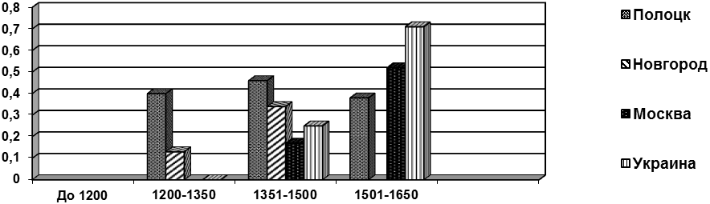Рис. 2. Относительная скорость экспансии местоимений в различных регионах (на материале памятников делового стиля)
Сходная ситуация в ряде других языков балтийского ареала позволяет предположить возможный внешний контакт с запада как источник новой референциальной модели. В данной работе мы посмотрим, как данные других языков балтийского ареала помогут объяснить ситуацию в русском языке.
Балтийские и прибалтийско-финские данные. В современных балтийских языках дело обстоит по-разному. Так, в литовском языке мы наблюдаем консервативную модель с глагольными окончаниями, тогда как в латышском используется местоимённая модель, аналогичная русской: (es) mīlu tevi ‘(я) люблю тебя’. Тем не менее при диахроническом изучении балтийских текстов последовательно демонстрируется стойкий приоритет местоимённой модели в регионах с преобладающим германоязычным большинством. Этот факт характерен и для литовского языка – в частности, для произведений, созданных литовцами Малой (Прусской) Литвы – исторической области на территории Восточной Пруссии, захваченной немцами в XIII в. Несмотря на то, что в целом в литовском языке доминирует модель без субъектного местоимения, литовские тексты Восточной Пруссии представляют собой исключение: в них местоимённая стратегия либо доминирует, либо в процентном отношении преобладает над аналогичной моделью в текстах этнографической Литвы. В латышском же языке современная модель прослеживается уже в самых ранних памятниках XIII в. С учётом того, что территория современной Латвии также с XIII в. была под властью немцев, для латышского языка также есть основания видеть внешнее германское влияние как источник проникновения местоимённой модели.
Сходный процесс можно проследить и в истории финского языка. В целом для финно-угорских языков немаркированные субъектные местоимения нехарактерны, и в современном финском языке местоимения 1-го и 2-го лиц обычно опускаются. Однако в самых ранних произведениях XVI-XVII вв. (Микаэль Агрикола, Якоб Финн) они употребляются наравне с остальными. С учётом того, что в XII-XIX вв. Финляндия была под властью Швеции, можно предполагать заимствование местоименной модели финским языком из шведского, которое затем в силу ряда внутриязыковых факторов трансформировалось в современную «разделённую» по лицам стратегию.
Эти факты доказывают, что для ряда языков балтийского ареала, непосредственно граничивших с восточнославянскими, заимствование местоимённой модели через внешний германский контакт представляется весьма вероятным.
Время становления стратегии и возможные сценарии для русского языка. В отличие от латышей и финнов, на протяжении веков пребывавших под властью немцев и шведов, в истории восточнославянских языков подобного контакта не было. В этой связи, однако, важны данные латышского языка, где современное состояние установилось уже в XIV в., а скорее всего, и гораздо раньше. Очевидно, проникновение стратегии германского образца в латышский язык произошло задолго до окончания германского владычества. Схожее явление можно констатировать и для финского языка. Это подкрепляется социолингвистическими данными: так, простые местные жители, в отличие от аристократической верхушки, в массе своей не общались с немцами [Дини 2002: 309] и соответственно не могли перенимать от них какие-либо языковые явления. По-видимому, в случае балтийских и прибалтийско-финских языков, заимствовавших германскую референциальную модель, решающую роль сыграла не столько длительность контакта, сколько его качество. С учётом того, что начало проникновения местоимённой модели в древнерусский язык датируется примерно тем же периодом, что и для латышского (до XIII в.), можно предположить, что она могла проникнуть в него посредством «промежуточного» балтийского контакта, поскольку славянские анклавы среди балтийских племён в это время ещё были достаточно обширными.

Литература:
Дини П.У. Балтийские языки. М, 2002.
Dryer M.S. Expression of pronominal subjects // World Atlas of Language Structures. The Interactive Reference Tool. 2011. Chapter 101: http://wals.info/feature/101A
Sidorova E.V. On the evolution of Russian subject reference: internal factors. Amsterdam, 2014. Pp.379-400.

